11.04.2024
COMUNICAT DE PRESĂ

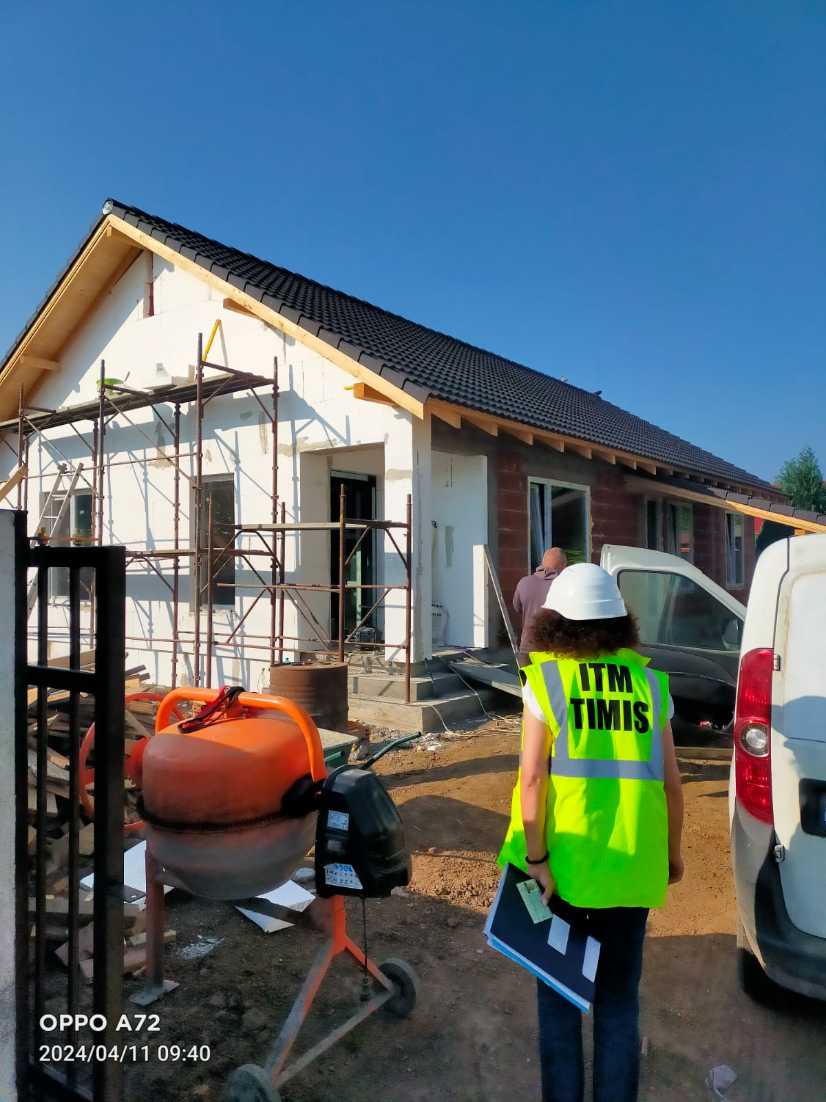

INSPECTORII ITM TIMIȘ AU APLICAT ÎN PRIMELE 3 LUNI ALE ANULUI 2024, SANCȚIUNI ÎN VALOARE DE 3.255.600 DE LEI

În primul trimestru al anului 2024, inspectorii de muncă din cadrul Inspectoratului Teritorial de Muncă Timiș, coordonat de inspector șef, jurist Ileana Mogoșanu, au desfășurat activități de control în baza campaniilor naționale initiate de Inspecția Muncii București sau a campaniilor proprii, inclusiv controale mixte cu reprezentanții altor instituții publice, cu Inspectoratul de Jandarmi și Brigada Mobilă de Jandarmi, Inspectoratul de Poliție al județului Timiș, Direcția Regională Antifraudă Deva, pentru a verifica respectarea și aplicarea legislației muncii în vigoare.

Inspectorii de muncă din cadrul Serviciului Relații de Muncă au avut ca obiectiv principal depistarea și combaterea muncii la negru și a muncii nedeclarate.

În primele trei luni ale anului 2024 au fost efectuate 1347 controale în acest sens, în domeniul relațiilor de muncă și a securității și sănătății în muncă, în urma cărora au fost aplicate 1020 avertismente și 233 amenzi în valoare de 3.255.600 de lei, venituri aduse bugetului de stat.

Au fost depistate 242 de persoane care munceau la negru și 6 persoane care prestau muncă nedeclarată, adică aveau contracte de muncă cu timp parțial sau suspendate și au fost găsite prestând activitate.

Menționăm că ponderea mare de avertismente aplicate s-a datorat faptului că strategia folosită în coordonarea inspectorilor de muncă a vizat conștientizarea angajatorilor privind respectarea legislației din domeniul muncii.

Valoarea foarte mare a amenzilor rezultă din aplicarea acestora pentru muncă nedeclarată, muncă la negru, cu precădere în domeniul construcțiilor și a transportului alternativ, dar și pentru neconformitățile depistate în domeniul securității și sănătății în muncă.

În primul trimestru al anului au fost comunicate 204 evenimente în domeniul SSM, au fost înregistrate 7 accidente soldate cu deces, dintre care 3 cu moarte patologica și 99 de accidente cu incapacitate temporară de muncă (itm).
Activitatea cu publicul la ITM TIMIȘ a fost adaptată la condițiile actuale oferind posibilitatea atât angajatorului cât și angajaților de a trimite și obține documente prin poștă, fax în vederea digitalizării activității.
În cadrul Compartimentului de Contracte Colective de Muncă și Monitorizare Relații de Muncă, unde se întregistrează documente, se întocmesc și se eliberează adeverințe de vechime și carnete de muncă, extrase de REVISAL, preluare REVISAL și se întocmesc răspunsuri la solicitările venite de la persoanele fizice și juridice, se înregistrează contractele colective de muncă, au fost eliberate 273 adeverințe de vechime, 1004 extrase de revisal. De asemenea, au fost întocmite și expediate 392 de răspunsuri la adresele privind relațiile de muncă venite din partea instanțelor de judecată, birouri de executori judecătorești precum și alte instituții publice din județ și din țară. Au fost eliberate 96 carnete de muncă aflate la ITM TIMIȘ și s-au înregistrat 79 de contracte colective de muncă.
În sprijinul angajaților din județul Timiș, inspectorii ITM TIMIS au soluționat 484 de sesizări prin care s-au rezolvat problemele menționate de petiționari.

În calitate de inspector șef trag un semnal de alarmă asupra folosirii muncii la negru. Consecințele muncii la negru nu implică doar faptul că lucratorii sunt expuși la conditii de muncă periculoase și la câștiguri mai mici, ci și faptul că ea privează statul de venituri și subminează sistemul nostru de protecție socială.

INSPECTOR ȘEF
JR. ILEANA MOGOȘANU

